**UNIVERSIDAD NACIONAL MAYOR DE SAN MARCOS**

UNIVERSIDAD DEL PERÚ, DECANA DE AMÉRICA



**SGI - Acta de Finalización del Hito 1**

**Curso:** Gestión de Configuración de Software

**Integrantes (Grupo N° 5):**

* Balarezo Ramos, Luis Jesús
* Durand Caracuzma, Marlon Milko
* Del Aguila Febres, Brayan Tadeo
* Balceda Delgado, Mariana Alejandra
* Canecillas Contreras, Juan Mariano
* Soller Barnechea, Carlos Javier
* Huarhua Piñas, Edson Sebastian
* Justiniano Quispe, Diego André

**HISTORIAL DE REVISIONES**

| **Historial de Revisiones** | | | | |
| --- | --- | --- | --- | --- |
| **Ítem** | **Fecha** | **Versión** | **Descripción** | **Autor** |
| 1 | 04/05/2023 | 1.0 | Acta de finalización del Hito 1 | Balarezo / Balceda / Durand / Soller |
|  |  |  |  |  |

**Orden del día:**

* **Verificación del cumplimiento de los objetivos del Hito 1**
* **Evaluación de los resultados obtenidos**
* **Aprobación de la finalización del Hito 1**

**ÍNDICE DE CONTENIDOS**

**1. Introducción 4**

**2. Antecedentes 5**

**3. Objetivos del proyecto 6**

**4. Planificación del Hito 1 7**

**5. Desarrollo del Hito 1 9**

**6. Resultados obtenidos 12**

**7. Evaluación del proceso y los resultados 15**

**8. Conclusiones 16**

**9. Aprobación de la finalización del Hito 1 16**

**10. Firmas 18**

**Acta de Finalización del Hito 1 del Proyecto de Sistema de Gestión de Incidencias (SGI)**

### Introducción

En el hito 1 se desarrollo todo lo que seria la documentación del proyecto para el correcto manejo de requerimientos y funcionalidades entre las actividades realizadas tenemos:

1. Se desarrolló el Plan de Proyecto, que establece los objetivos, alcance, recursos, presupuesto, plazos, riesgos y entregables del proyecto.
2. Se elaboró el Cronograma del Proyecto, que muestra las actividades del proyecto y su duración estimada, con el fin de planificar y controlar el progreso del proyecto.
3. Se creó el Repositorio del Proyecto, que permite almacenar, versionar y compartir el código, la documentación y los artefactos del proyecto, con el fin de facilitar la colaboración y la gestión del conocimiento.
4. Se planificó el proceso de Elicitación de Requerimientos, que consiste en identificar, analizar y documentar las necesidades y expectativas de los usuarios, con el fin de definir los requisitos del software.

Se especificaron los siguientes Requerimientos del Software:

* Requerimiento 1: Creación de Cuenta. Este requerimiento establece que el sistema debe permitir a los usuarios registrarse y crear una cuenta con información básica como nombre, correo electrónico y contraseña.
* Requerimiento 2: Gestión de Roles. Este requerimiento establece que el sistema debe permitir a los administradores asignar roles y permisos a los usuarios, con el fin de controlar el acceso y la privacidad de la información.
* Requerimiento 3: Autenticación de Usuario. Este requerimiento establece que el sistema debe validar la identidad de los usuarios mediante la autenticación de usuario y contraseña, para garantizar la seguridad y confidencialidad de la información.

1. Se realizó un Análisis de Riesgos, que identifica y evalúa los riesgos del proyecto y establece planes de contingencia y mitigación, con el fin de reducir el impacto y la probabilidad de ocurrencia de los riesgos.
2. Se definieron los criterios de aceptación, que establecen los estándares de calidad que debe cumplir el software para satisfacer las necesidades y expectativas de los usuarios y los stakeholders del proyecto.
3. Se validaron las Historias de Usuario, que son descripciones breves y simples de las funcionalidades del software, desde el punto de vista del usuario, con el fin de garantizar que el software cumpla con los requerimientos y expectativas del usuario.
4. Se propuso el diseño inicial de la Interfaz de Usuario (UI), que define la estructura, el contenido, el estilo y la interacción de la interfaz gráfica del software, con el fin de facilitar la usabilidad y la accesibilidad del software.
5. Se especificó el diseño de la Base de Datos, que define la estructura y las relaciones de las tablas y campos que conforman la base de datos del software, con el fin de garantizar la integridad y la consistencia de los datos.
6. Se especificó la Arquitectura y Diseño del Software, que define la estructura, los componentes, las interfaces y la lógica del software, con el fin de garantizar la funcionalidad, la escalabilidad, la mantenibilidad y la seguridad del software.
7. Se realizó un Análisis de Calidad del Software, que evalúa la calidad del software mediante pruebas y revisiones, con el fin de garantizar la calidad del software y reducir los errores y las fallas.
8. Se reportó el Estado actual del Software, que muestra el progreso, los problemas y los riesgos del software en el Hito 1, con el fin de informar a los stakeholders y tomar decisiones informadas sobre el proyecto.
9. Se realizó el Sprint Retrospective, que es una reunión retrospectiva del sprint, en la que se evalúa el desempeño del equipo, se identifican las fortalezas y debilidades del proceso y se proponen mejoras para el próximo sprint.

### Antecedentes

El sistema de gestión de incidencias se creó para abordar los desafíos relacionados con la gestión de incidencias en una organización. Antes de la implementación de este sistema, la gestión de incidencias se realizaba de manera manual, lo que generaba demoras en la identificación y solución de los problemas, además de dificultades en el seguimiento de los mismos.

Los antecedentes del proyecto se remontan a la identificación de la necesidad de mejorar la gestión de incidencias en la organización. El aumento de la cantidad y complejidad de las incidencias, así como la necesidad de garantizar una solución rápida y efectiva, llevó a la organización a buscar una solución tecnológica que permitiera automatizar y optimizar el proceso de gestión de incidencias.

En este sentido, se decidió crear un sistema de gestión de incidencias que permitiera la identificación, registro, seguimiento y solución de las incidencias de manera eficiente y efectiva. Este sistema permitiría a la organización tener una visión más clara y precisa de las incidencias, lo que facilita la toma de decisiones y la mejora continua de los procesos. Además, el sistema permitiría la generación de informes y estadísticas, lo que facilita el análisis y la evaluación del desempeño del equipo de soporte y la identificación de áreas de mejora.

En resumen, la creación del sistema de gestión de incidencias se originó en la necesidad de mejorar la eficiencia y efectividad en la gestión de incidencias de la organización, lo que permitiría mejorar la calidad del servicio y garantizar la satisfacción de los usuarios.

### Objetivos del proyecto

Los objetivos generales del proyecto de un sistema de gestión de incidencias son desarrollar un sistema eficaz para la gestión de incidencias, garantizar que el sistema sea fácil de usar y lograr una mejora en la eficiencia de la gestión de incidencias en la organización.

Los objetivos específicos del hito 1 del proyecto son:

* Obtener información precisa de los requisitos del sistema y los objetivos de la organización.
* Lograr generar ideas creativas para el proyecto que puedan resultar en una solución única y valiosa para la organización.
* Crear un plan detallado que permita llevar a cabo el proyecto de manera efectiva y eficiente.
* Establecer un calendario claro de actividades y entregables del proyecto.
* Se busca establecer un espacio de almacenamiento seguro para el código y la documentación del proyecto.
* Lograr identificar y documentar todos los requisitos necesarios para el sistema.
* Definir los detalles técnicos y funcionales necesarios para la creación de cuentas de usuario, para la gestión de roles y permisos de usuario y para la autenticación y seguridad de los usuarios.
* Identificar y evaluar los posibles riesgos del proyecto y definir estrategias para mitigarlos.
* Definir los criterios necesarios para determinar si una tarea o funcionalidad ha sido completada satisfactoriamente.
* Lograr crear una propuesta de diseño para la interfaz de usuario del sistema.
* Definir la estructura y los detalles técnicos necesarios para la base de datos del sistema.
* Definir la arquitectura técnica y el diseño general del sistema.

Cada uno de los objetivos específicos del hito 1 está diseñado para contribuir al logro del objetivo general del proyecto, que es el desarrollo de un sistema eficiente y eficaz para la gestión de incidencias.

### Planificación del Hito 1

| **N°** | **Entregables** | **Descripción** |
| --- | --- | --- |
| **1** | Plan de Elicitación de Requerimientos | Identificar y recopilar los requerimientos del software a través de diversas técnicas. |
| **2** | Especificar Requerimiento 1 del Software - Creación de Cuenta | Detallar el requerimiento que permitirá la creación de una cuenta de usuario en el software. |
| **3** | Especificar Requerimiento 2 del Software - Gestión de Roles | Detallar el requerimiento que permitirá la gestión de roles de usuario en el software. |
| **4** | Especificar Requerimiento 3 del Software - Autenticación de Usuario | Detallar el requerimiento que permitirá la autenticación de usuario en el software. |
| **5** | Análisis de Riesgos | Identificar y evaluar los riesgos del proyecto para establecer estrategias de mitigación. |
| **6** | Validar Historias de Usuario | Validar las historias de usuario y sus criterios de aceptación. |
| **7** | Definición de criterios de aceptación | Establecer los criterios de aceptación de las historias de usuario. |
| **8** | Proponer el diseño inicial de la Interfaz (UI) | Crear un diseño inicial de la interfaz de usuario para el software. |
| **9** | Especificar el diseño de la Base de Datos | Definir el diseño de la base de datos del software. |
| **10** | Especificar la Arquitectura y Diseño del Software | Definir la arquitectura y el diseño del software. |
| **11** | Realizar Sprint Retrospective | Evaluar el desempeño del equipo y del proyecto durante el primer sprint. |

| **N°** | **Entregables** | **Inicio** | **Fin** | **Responsables/rol** |
| --- | --- | --- | --- | --- |
| **1** | Plan de Elicitación de Requerimientos | 08/04/2023 | 22/04/2023 | **Balarezo/JP, Canecillas/A** |
| **2** | Especificar Requerimiento 1 del Software - Creación de Cuenta | 08/04/2023 | 22/04/2023 | **Durand/PB** |
| **3** | Especificar Requerimiento 2 del Software - Gestión de Roles | 08/04/2023 | 22/04/2023 | **Canecillas/A** |
| **4** | Especificar Requerimiento 3 del Software - Autenticación de Usuario | 08/04/2023 | 22/04/2023 | **Balarezo/JP** |
| **5** | Análisis de Riesgos | 08/04/2023 | 24/04/2023 | **Del Aguila/QA, Durand/PB** |
| **6** | Validar Historias de Usuario | 24/04/2023 | 26/04/2023 | **Justiniano/A, Canecillas/A, Balceda/PB, Huarhua/AS** |
| **7** | Definición de criterios de aceptación | 24/04/2023 | 26/04/2023 | **Justiniano/A, Canecillas/A, Balceda/PB, Huarhua/AS** |
| **8** | Proponer el diseño inicial de la Interfaz (UI) | 25/04/2023 | 29/04/2023 | **Huarhua/UX** |
| **9** | Especificar el diseño de la Base de Datos | 25/04/2023 | 29/04/2023 | **Canecillas/DBA** |
| **10** | Especificar la Arquitectura y Diseño del Software | 27/04/2023 | 29/04/2023 | **Huarhua/AS** |
| **11** | Realizar Sprint Retrospective | 29/04/2023 | 03/05/2023 | **Balarezo/JP, Soller/PB** |

Recursos:

En los Recursos humanos cada uno de ellos tiene roles y responsabilidades específicas para garantizar el éxito del proyecto, ellos son:

* Equipo de proyecto: responsables de llevar a cabo las actividades del hito 1.
* Project manager: responsable de la gestión del proyecto y supervisión del equipo de proyecto.
* Stakeholders: participan en la reunión con el equipo de proyecto para presentar las necesidades y expectativas del sistema de gestión de incidencias.

### Desarrollo del Hito 1

Durante el desarrollo del Hito 1 se trabajó en los siguientes entregables más importantes:

| **N°** | **Nombre de Entregable** | **Nomenclatura** |
| --- | --- | --- |
| **1** | Plan de Elicitación de Requerimientos | SGI-PER.DOCX |
| **2** | Especificar Requerimiento 1 del Software - Creación de Cuenta | SGI-DER1.DOCX |
| **3** | Especificar Requerimiento 2 del Software - Gestión de Roles | SGI-DER2.DOCX |
| **4** | Especificar Requerimiento 3 del Software - Autenticación de Usuario | SGI-DER3.DOCX |
| **5** | Análisis de Riesgos | SGI-DAR.DOCX |
| **6** | Validar Historias de Usuario | SGI-LHU.DOCX |
| **7** | Definición de criterios de aceptación | SGI-DCA.DOCX |
| **8** | Proponer el diseño inicial de la Interfaz (UI) | SGI-DEUI1.DOCX |
| **9** | Especificar el diseño de la Base de Datos | SGI-DEBD1.DOCX |
| **10** | Especificar la Arquitectura y Diseño del Software | SGI-DAS1.DOCX |
| **11** | Realizar Sprint Retrospective | SGI-RPS.DOCX |

Se ha logrado avanzar en la especificación de los requerimientos del software, lo que ha permitido establecer una base sólida para el diseño y la implementación del sistema. Se ha especificado el requerimiento 1 del software, que es la creación de cuentas, el requerimiento 2, que es la gestión de roles, y el requerimiento 3, que es la autenticación de usuario. Estos requerimientos son fundamentales para la creación de un sistema seguro y con un nivel adecuado de control de acceso.

En cuanto al análisis de riesgos, se han identificado y evaluado los riesgos asociados al proyecto y se han definido planes de mitigación para cada uno de ellos. Esto ha permitido tener un enfoque proactivo en la gestión de riesgos, lo que reducirá la posibilidad de que se presenten problemas inesperados durante el desarrollo del proyecto.

La validación de historias de usuario también ha sido un paso importante en el desarrollo del hito 1. Al validar las historias de usuario, se ha asegurado que los requisitos del usuario se hayan comprendido correctamente y que se hayan documentado de manera adecuada. Esto ha permitido establecer una comunicación más clara entre los desarrolladores y el cliente.

La definición de criterios de aceptación ha sido otra tarea importante en el hito 1. Estos criterios son importantes para garantizar que el sistema cumpla con los requisitos del usuario y que esté en línea con los objetivos del proyecto. Además, estos criterios proporcionarán una base para la evaluación de la calidad del sistema al final del proyecto.

Se ha propuesto un diseño inicial de la interfaz de usuario (UI) y se ha especificado el diseño de la base de datos. Estos elementos son esenciales para la creación de un sistema intuitivo y fácil de usar, así como para garantizar la eficiencia y la estabilidad del sistema.

En cuanto a la arquitectura y el diseño del software, se han definido las tecnologías y herramientas que se utilizarán en la implementación del sistema. Esto incluye la elección del lenguaje de programación, el marco de trabajo y las bibliotecas, entre otros elementos clave.

Por último, se ha llevado a cabo una retrospectiva del sprint, lo que ha permitido identificar áreas de mejora y oportunidades de optimización en el proceso de desarrollo. Esto garantiza que el equipo pueda mejorar continuamente y lograr una mayor eficiencia en el desarrollo del proyecto.

Durante el desarrollo del hito 1, se encontraron algunos desafíos, sin embargo, estos desafíos se han superado gracias a la colaboración y la coordinación efectiva del equipo. Además, se ha utilizado la herramienta GitHub para la gestión de versiones del software y la colaboración del equipo, lo que ha permitido una mayor eficiencia en el proceso de desarrollo y una mejor comunicación entre los miembros del equipo.

### Resultados obtenidos

Con base en el trabajo realizado en el hito 1 del proyecto de Sistema de Gestión de Incidencias (SGI), se han obtenido los siguientes resultados:

* Especificación de los requerimientos del software: se ha logrado identificar y especificar de manera clara y concisa los requerimientos del software en cuanto a la creación de cuenta, gestión de roles y autenticación de usuario.
* Análisis de riesgos: se ha llevado a cabo un análisis detallado de los riesgos asociados al proyecto, lo que ha permitido identificar los posibles problemas que podrían presentarse en el futuro y proponer medidas preventivas y correctivas.
* Validación de historias de usuario: se ha validado cada una de las historias de usuario y se ha comprobado que cumplen con los criterios de aceptación definidos.
* Definición de criterios de aceptación: se han definido los criterios de aceptación para cada uno de los requerimientos del software, lo que permitirá evaluar el éxito del proyecto al finalizar cada fase.
* Propuesta de diseño inicial de la Interfaz (UI): se ha propuesto un diseño inicial para la interfaz de usuario que cumple con las especificaciones y necesidades del proyecto.
* Especificación del diseño de la Base de Datos: se ha definido la estructura y diseño de la base de datos para el SGI, lo que permitirá almacenar y gestionar de manera eficiente los datos necesarios para el correcto funcionamiento del sistema.
* Especificación de la Arquitectura y Diseño del Software: se ha definido la arquitectura y diseño del software, teniendo en cuenta los requerimientos y especificaciones definidos en la etapa de planificación del proyecto.
* Realización de Sprint Retrospective: se ha realizado una revisión exhaustiva del trabajo realizado en el hito 1 del proyecto, con el fin de identificar fortalezas, debilidades y oportunidades de mejora para su aplicación en el siguiente sprint.

Todos los resultados obtenidos han sido documentados y están disponibles para el equipo de desarrollo en el repositorio de GitHub del proyecto. Estos resultados nos permiten asegurar que se ha avanzado significativamente en la consecución de los objetivos del proyecto, lo que nos da una base sólida para la siguiente etapa de desarrollo.

**Frecuencia de código a lo largo de la historia de LuisBDev/FDT-Consulting**

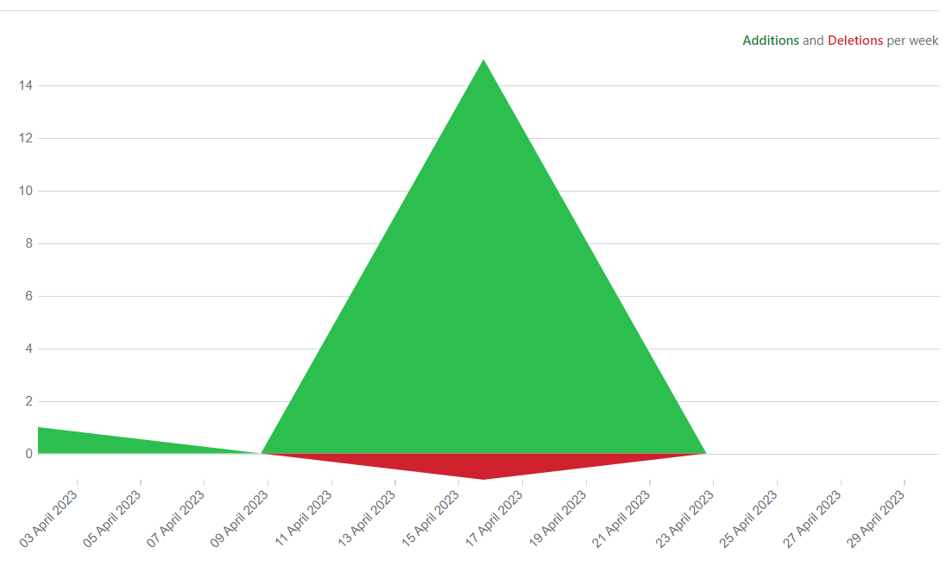

**Network Graph**

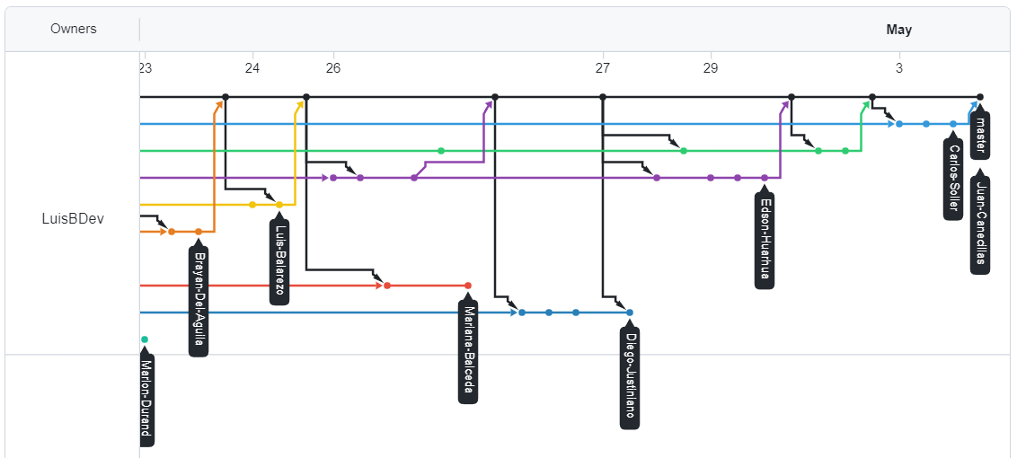

### Evaluación del proceso y los resultados

Evaluación del proceso y los resultados del Hito 1 del proyecto de Sistema de Gestión de Incidencias (SGI):

En general, el proceso de desarrollo del Hito 1 del proyecto SGI ha sido satisfactorio. El equipo ha logrado avanzar significativamente en la especificación de los requerimientos del software, la definición de criterios de aceptación, la propuesta de un diseño inicial de la interfaz de usuario y la especificación del diseño de la base de datos, entre otras tareas importantes.

Se ha destacado la importancia de la gestión de riesgos, lo que ha permitido tener un enfoque proactivo en la identificación y evaluación de los posibles problemas y la definición de planes de mitigación.

Además, se ha valorado positivamente la validación de las historias de usuario y la definición de criterios de aceptación, que aseguran una comunicación clara entre el equipo de desarrollo y el cliente.

El uso de la herramienta GitHub para la gestión de versiones del software y la colaboración del equipo ha sido también un elemento clave en la eficiencia del proceso de desarrollo y la comunicación entre los miembros del equipo.

En cuanto a los resultados obtenidos, se han logrado especificar de manera clara y concisa los requerimientos del software, así como identificar y proponer medidas preventivas y correctivas ante posibles riesgos. Además, se ha validado la comprensión y documentación adecuada de las historias de usuario y se han establecido criterios de aceptación para garantizar la calidad del sistema.

De esta manera,se puede decir que el proceso y los resultados del Hito 1 del proyecto SGI son satisfactorios. Se han identificado algunas áreas de mejora y oportunidades de optimización para el futuro, pero en general, el equipo ha logrado avanzar significativamente en la definición y especificación de los requerimientos del sistema, sentando una base sólida para el desarrollo posterior.

### Conclusiones

* El equipo ha logrado avanzar significativamente en la especificación de los requerimientos del software, lo que establece una base sólida para el diseño y la implementación del sistema.
* La gestión de riesgos ha sido proactiva, lo que reducirá la posibilidad de que se presenten problemas inesperados durante el desarrollo del proyecto. Esto demuestra la importancia de la gestión de riesgos en el éxito de un proyecto.
* La validación de historias de usuario y la definición de criterios de aceptación han sido pasos importantes para garantizar que el sistema cumpla con los requisitos del usuario y los objetivos del proyecto.
* La propuesta de un diseño inicial de la interfaz de usuario y la especificación del diseño de la base de datos son elementos esenciales para la creación de un sistema intuitivo y fácil de usar, así como para garantizar la eficiencia y la estabilidad del sistema.
* La definición de la arquitectura y el diseño del software demuestra un enfoque cuidadoso y planificado en la elección de tecnologías y herramientas que se utilizarán en la implementación del sistema.
* La retrospectiva del sprint ha permitido identificar áreas de mejora y oportunidades de optimización en el proceso de desarrollo, lo que garantiza que el equipo pueda mejorar continuamente y lograr una mayor eficiencia en el desarrollo del proyecto.

En resumen, el equipo ha demostrado una gestión efectiva del proyecto y una colaboración sólida y eficiente entre los miembros del equipo. Se han logrado avances importantes en el hito 1 del proyecto de SGI y se han obtenido resultados sólidos y prometedores en términos de calidad, eficacia y eficiencia. Se sugieren algunas mejoras para el futuro, como la implementación de una comunicación más clara entre los desarrolladores y el cliente y una mayor atención a la documentación del proceso de desarrollo.

### Aprobación de la finalización del Hito 1

Se ha alcanzado el desarrollo con éxito de todos los entregables establecidos para este hito de este proyecto de Sistema de Gestión de Incidencias, lo que demuestra nuestro compromiso y dedicación para cumplir con los objetivos y metas establecidos.

Durante este hito, nuestro equipo ha trabajado arduamente para definir los requisitos del software, analizar los riesgos y diseñar la arquitectura y el diseño del software. Además, hemos validado nuestras historias de usuario y definido los criterios de aceptación para asegurarnos de que cumplan con las expectativas del cliente. Todo esto se ha logrado gracias al trabajo en equipo y la colaboración constante de todos los miembros del equipo.

Por lo tanto, con todos los entregables cumplidos y la calidad de nuestro trabajo demostrado, se aprueba la finalización del Hito 1 de nuestro proyecto de Sistema de Gestión de Incidencias de FDT-Consulting.

### Firmas

10.1 Firma del líder del proyecto

| **Líder de Proyecto** | **Firma** | **Fecha** |
| --- | --- | --- |
| Balarezo Ramos, Luis Jesus / JP |  | 04/05/2023 |

10.2 Firma de los asistentes presentes en la reunión de finalización

| **Nombre/Función** | **Firma** | **Fecha** |
| --- | --- | --- |
| Balarezo Ramos, Luis Jesus / JP |  | 04/05/2023 |
| Durand Caracuzma,Marlon Milko / PB |  | 04/05/2023 |
| Balceda Delgado, Mariana Alejandra / PB |  | 04/05/2023 |
| Soller Barnechea,Carlos Javier / PB |  | 04/05/2023 |